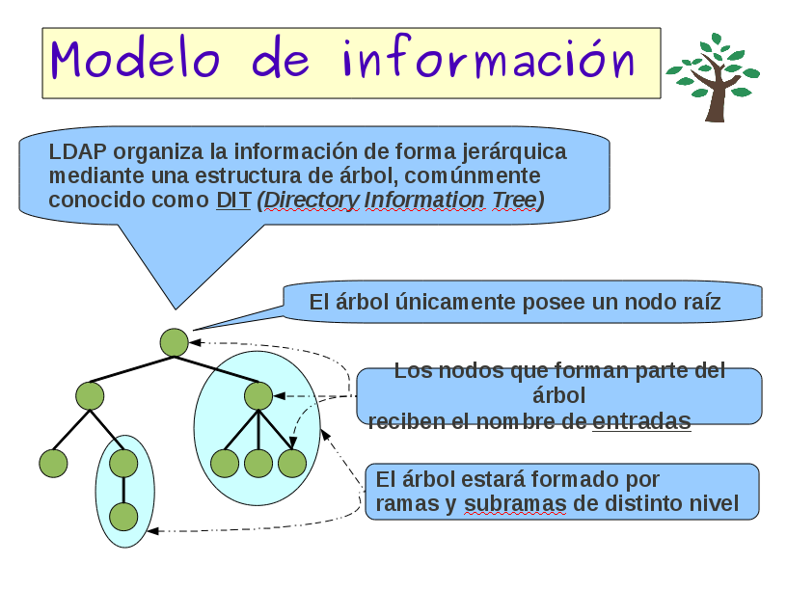
Como ya dijímos anteriormente, el modelo de información describe como se estructura de forma lógica la información el directorio. La disposición en árbol implica una jerarquía cuyo nodo más importante es la raíz. Cada nodo es hijo de un único padre y, a su vez, puede tener uno o más nodos hijos, que irán formando lo que se conoce como ramas y subramas.
LDAP tiene sus propios términos para referirse a los distintos elementos que forma un árbol; así la raíz también es conocida como base o sufijo; los nodos son referidos como entradas y el árbol en conjunto es conocido como DIT (Directory Information Tree, en inglés) o árbol de directorio.
Organizar la información de esta forma ofrece la ventaja de ser un formato intuitivo, adaptado al esquema distribuido y muy documentado y difundido en el mundo de la informática.
Quizá como inconveniente podríamos señalar que choca con el concepto relacional de la bases de datos convencionales, mucho más extendidas.

